**实验五 类与对象**

**【实验目的与要求】**

1、掌握声明类的方法，类和类的成员的概念以及定义对象的方法。

2、初步掌握用类和对象编制基于对象的程序。

3、学习检查和调试基于对象的程序。

**【实验内容】**

1、有以下程序：

#include<iostream>

using namespace std；

class Time // 定义Time类

{

public： // 数据成员为公用的

int hour;

int minute;

int sec ;

};

int main()

{

Time tl; //定义t1为Time类对象

cin>>t1.hour; //输入设定的时间

cin>>t1.minute;

cin>>t1.sec;

cout<<t1.hourl<<”：”<<t1.minute<<”：”<<t1.sec<<endl ;

return 0;

}

改写程序，要求：

(1)将数据成员改为私有的；

(2)将输入和输出的功能改为由成员函数实现；

(3)在类体内定义成员函数。

然后编译和运行程序。请分析什么成员应指定为公用的?什么成员应指定为私有的? 什么函数最好放在类中定义? 什么函数最好在类外定义?

2、分别给出如下的3个文件：

(1)含类定义的头文件student.h，

//student.h (这是头文件，在此文件中进行类的声明)

class Student //类声明

{

public: //公用成员函数原型声明

void display();

private:

int num;

char name[20];

char sex;

};

(2)包含成员函数定义的源文件student.cpp

//student.cpp 在此文件中进行函数的定义

#include <iostream>

#include”student.h” //不要漏写此行，否则编译通不过

void Student::display() //在类外定义display类函数

{

cout<<”num：”<<num<<endl;

cout<<”name：”<<name<<endl;

cout<<”sex：”<<sex<<endl;

}

(3)包含主函数的源文件main.cpp。

为了组成一个完整的源程序，应当有包括主函数的源文件：

//main.cpp 主函数模块

#include <iostream> //将类声明头文件包含进来

#include “student.h”

int main()

{

Student stud; //定义对象

Student stud1(007,”tcg”,’m’);

stud.display(); //执行stud对象的display函数

return 0;

}

请完善该程序，在类中增加一个对数据成员赋初值的成员函数set_value。上机调试并运行。

3、需要求3个长方柱的体积，请编一个基于对象的程序。数据成员包括length(长)、width(宽)、height(高)。要求用成员函数实现以下功能：

(1)由键盘分别输入3个长方柱的长、宽、高；

(2)计算长方柱的体积；

(3)输出3个长方柱的体积。

请编程序，上机调试并运行。

4、建立一个对象数组，内放5个学生的（学号，成绩），设立一个函数max，用指向对象的指针作函数参数，在max函数中找出5个学生的最高成绩者，并输出其学号。

5、设有一描述坐标点的类Point，其私有变量x和y代表一个点的(x,y)坐标值。请编写程序实现以下功能：利用构造函数传递参数，在定义对象时将x、y坐标值初始化为（60,80）；利用公有成员函数void setPoint(int i, int j)将坐标值修改为(60+i,80+j)；利用公有成员函数display()输出修改后的坐标值。主函数中通过定义对象，验证各个函数。

1. #include<iostream>

using namespace std;

class Time

{

private:

int hour;

int minute;

int sec;

public:

void set(int hour ,int minute ,int sec)

{

this->hour = hour, this->minute = minute, this->sec = sec;

};

void show()

{

cout << hour << ":" << minute << ":" << sec << endl;

};

};

int main()

{

Time t1;

int h, m, s;

cin >> h >> m >> s;

t1.set(h, m, s);

t1.show();

return 0;

}

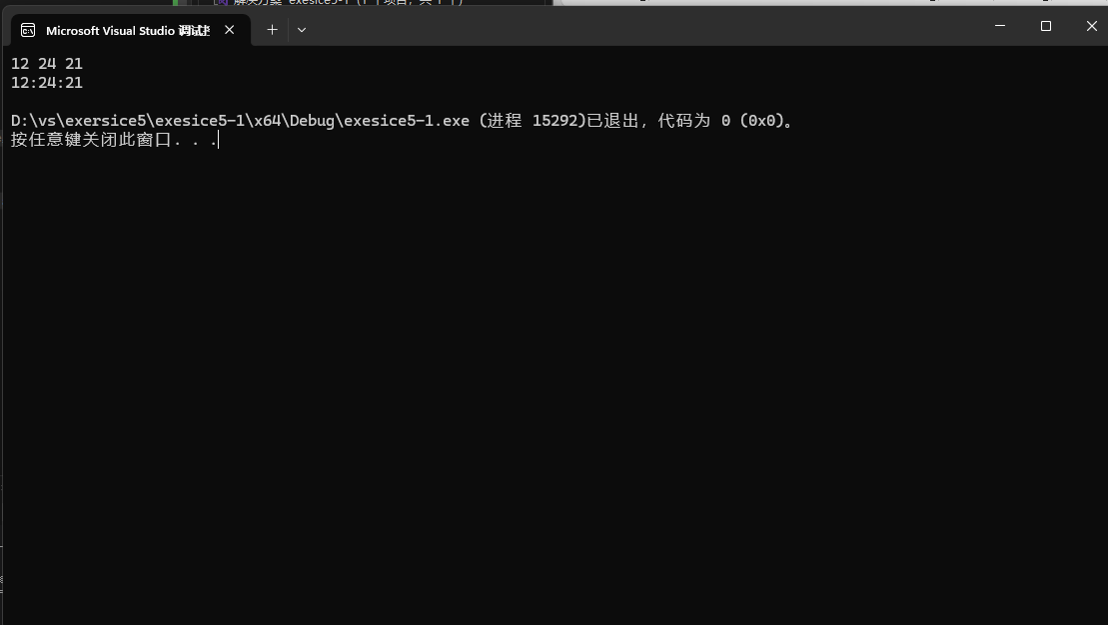

2.student.h//

#pragma once

class Student

{

public:

void display();

void set_value(int num,const char name[20], char sex);

Student()

{

}

private:

int num;

char name[20];

char sex;

};

Student.cpp//

#include <iostream>

#include"student.h"

using namespace std;

void Student::display()

{

cout << "num:" << num << endl;

cout << "name:" << name << endl;

cout << "sex:" << sex << endl;

}

void Student::set_value(int num, const char name[20],char sex)

{

this->num = num,this->sex=sex;

for (int i = 0; i < 20; i++)

this-> name[i] = name[i];

}

main.cpp//

#include <iostream>

#include "student.h"

using namespace std;

int main()

{

Student stud;

stud.set_value(007, "tcg", 'm');

stud.display();

return 0;

}

3. #include<iostream>

using namespace std;

class Cube

{

private:

float length;

float width;

float height;

public:

void set(float length, float width, float height)

{

this->length = length, this->width = width, this->height = height;

};

float volume()

{

return length * width * height;

};

void show()

{

cout << volume() << endl;

}

};

int main()

{

float h1, w1, l1, h2, l2, w2, h3, w3, l3;

cin >> h1 >> w1 >> l1;

cin >> h2 >> w2 >> l2;

cin >> h3 >> w3 >> l3;

Cube c1, c2, c3;

c1.set(l1, w1, h1);

c2.set(l2, w2, h2);

c3.set(l3, w3, h3);

c1.volume();

c2.volume();

c3.volume();

c1.show();

c2.show();

c3.show();

return 0;

}

4. #include<iostream>

using namespace std;

class Student

{

private:

int grade;

int id;

public:

Student(int id, int grade)

{

this->id = id, this->grade = grade;

}

void set(int id,float grade)

{

this->id = id, this->grade = grade;

}

int show()

{

return id;

}

int sg()

{

return grade;

}

};

void max(Student *students)

{

int m = 0;

for (int i = 1; i < 5; i++)

if (students[i].sg() >= students[m].sg())

m = i;

cout << students[m].show() << endl;

}

int main()

{

int m1, m2, m3, m4, m5, n1, n2, n3, n4, n5;

cin >> m1 >> n1 >> m2 >> n2 >> m3 >> n3 >> m4 >> n4 >> m5 >> n5;

Student students[5] = {

Student(m1,n1),

Student(m2,n2),

Student(m3,n3),

Student(m4,n4),

Student(m5,n5),

};

max(students);

return 0;

}

5. #include<iostream>

using namespace std;

class Point

{

private:

int x;

int y;

public:

Point(int x, int y)

{

this->x = x, this->y = y;

}

void setPoint(int i,int j)

{

x += i, y += j;

}

void display()

{

cout << "(" << x << "," << y << ")" << endl;

}

};

int main()

{

Point point1(60, 80);

int m, n;

cin >> m >> n;

point1.setPoint(m, n);

point1.display();

return 0;

}

